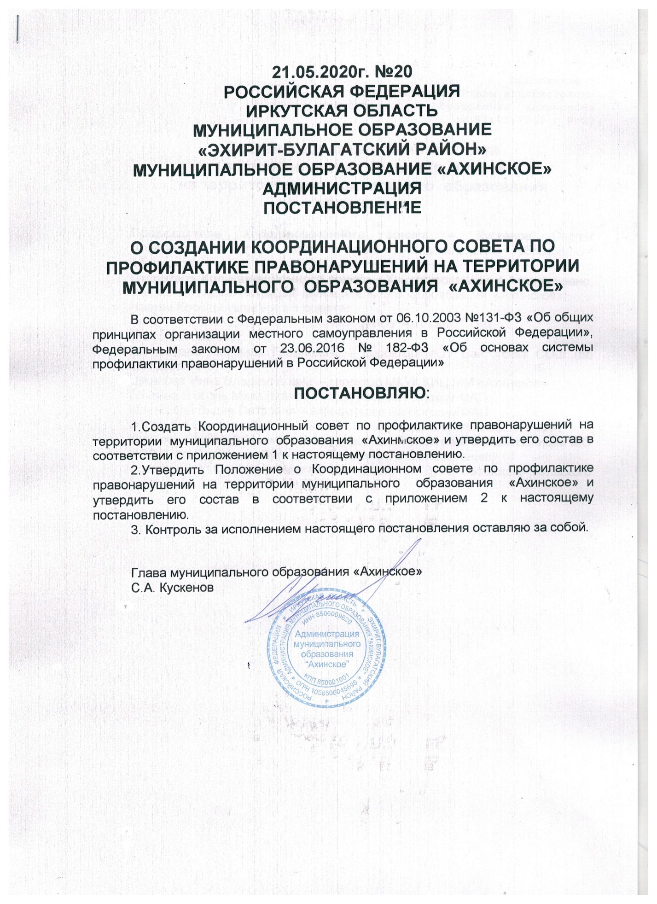

Приложение 1
к постановлению администрации
муниципального образования «Ахинское»
от 21.05.2020 г.№ 20

Состав Координационного совета
по профилактике правонарушений
на территории муниципального образования «Ахинское»

Председатель Координационного совета – Кускенов Сергей Александрович, глава Администрации муниципального образования «Ахинское»;
Секретарь Координационного совета – Хандагурова Ирина Афанасьевна, специалист администрации муниципального образования «Ахинское»;
Члены Координационного совета:
Багаев Николай Доржиевич – директор МОУ Ахинская СОШ
(по согласованию);
Ханхасаева Людмила Георгиевна – директор МОУ Байтогская СОШ (по согласованию)
Цуканова Инна Владимировна – директор МКУК КИЦ МО «Ахинское»
Бочкина Любовь Михайловна – заведующая Ахинским ФАП
Монтотова Лидия Петровна – заведующая Байтогским ФАП
Обороева Светлана Ботошкиновна - заведующая Серафимовским ФАП
Копылов Сергей Владимирович – участковый уполномоченный полиции МО МВД России «Эхирит-Булагатский район» (по согласованию)
Новопашина Анастасия Михайловна- депутат Думы Ахинского сельского поселения

Приложение 2
к постановлению Главы администрации
муниципального образования «Ахинское»
от 21.05.2020 г. № 20

Положение о Координационном совете
по профилактике правонарушений
на территории муниципального образования «Ахинское»

1. Общие положения
1.1.Координационный совет по профилактике правонарушений на территории муниципального образования «Ахинское» (далее – Координационный совет) является координационным органом в сфере профилактики правонарушений и создается в целях снижения уровня преступности, профилактики правонарушений и преступлений, профилактики терроризма, недопущения проявлений экстремизма на территории муниципального образования «Ахинское» (далее – сельское поселение), борьбы с пьянством, алкоголизмом, наркоманией, безнадзорностью, беспризорностью несовершеннолетних, социальной адаптации, правового просвещения и информирования, социальной адаптации лиц, находящихся в трудной жизненной ситуации, ресоциализации лиц, отбывших наказание в виде лишения свободы и (или) подвергнутых иным мерам уголовно-правого характера, социальной реабилитации лиц, находящихся в трудной жизненной ситуации, в том числе потребляющих наркотические средства и психотропные вещества в немедицинских целях, оказания помощи лицам, пострадавшим от правонарушений или подверженным риску стать таковыми.
1.2.Координационный совет осуществляет свою деятельность во взаимодействии с федеральными органами исполнительной власти, органами местного самоуправления, правоохранительными органами, организациями, предприятиями, учреждениями всех форм собственности, политическими партиями и движениями, общественными организациями, ассоциациями, фондами и гражданами.
1.3.В своей работе Координационный совет руководствуется Конституцией Российской Федерации, Федеральным законом от 23.06.2016 №182-ФЗ «Об основах системы профилактики правонарушений в Российской Федерации», другими федеральными законами, а также принятыми в соответствии с ними нормативными правовыми актами Президента Российской Федерации, Правительства Российской Федерации, федеральных органов исполнительной власти, законами и другими нормативными правовыми актами Иркутской области, муниципальными правовыми актами и настоящим Положением.
2.Основные направления деятельности Координационного совета
2.1.Основными направлениями деятельности Координационного совета являются:
1) защита личности, общества и государства от противоправных посягательств;
2) предупреждение безнадзорности, беспризорности, правонарушений и антиобщественных действий несовершеннолетних;
3) развитие системы профилактического учета лиц, склонных к совершению правонарушений;
4) организация охраны общественного порядка, в том числе при проведении спортивных и иных массовых мероприятий;
5) организация общественной безопасности, в том числе безопасности дорожного движения и транспортной безопасности;
6) противодействие незаконной миграции;
7) противодействие терроризму и экстремистской деятельности, защита потенциальных объектов террористических посягательств, в том числе критически важных и (или) потенциально опасных объектов инфраструктуры и жизнеобеспечения, а также мест массового пребывания людей;
8) противодействие незаконному обороту наркотических средств, психотропных веществ и их прекурсоров;
9) обеспечение защиты и охраны частной, муниципальной и иных форм собственности;
10) повышение уровня правовой грамотности и развитие правосознания граждан.
2.2. Координационный совет с целью выполнения возложенных на него задач осуществляет следующие функции:
- рассматривает в пределах своей компетенции вопросы в сфере профилактики правонарушений и вносит предложения в соответствующие государственные органы, органы местного самоуправления;
- осуществляет мониторинг состояния общественного порядка и процессов, влияющих на его изменение, на территории сельского поселения;
- определяет приоритетные направления, цели и задачи профилактики правонарушений с учетом складывающейся криминологической ситуации в сельском поселении;
- осуществляет планирование в сфере профилактики правонарушений;
- способствует установлению постоянного взаимодействия общественности, государственных органов и органов местного самоуправления по вопросам охраны общественного порядка и профилактики правонарушений;
- принимает участие в пропаганде правовых знаний среди населения с привлечением сотрудников правоохранительных органов;
- содействует правоохранительным органам, органам местного самоуправления в работе по выявлению лиц, ведущих антиобщественный образ жизни, проводит с ними воспитательную работу;
- оказывает помощь органам местного самоуправления и общественным организациям в борьбе с пьянством и алкоголизмом, участвует в проведении мероприятий, связанных с антиалкогольной пропагандой, контролем за соблюдением правил торговли спиртными напитками на территории сельского поселения;
- оказывает содействие уполномоченным органам в проведении индивидуальной воспитательной работы с правонарушителями, установлении над ними шефства представителями трудовых коллективов и местными жителями;
- организует обсуждение поведения лиц, нарушающих общественный порядок и совершающих другие антиобщественные поступки на заседаниях Координационного совета по профилактике правонарушений;
- содействует государственным органам и общественным организациям в работе по борьбе с детской безнадзорностью и беспризорностью, правонарушениями несовершеннолетних, воспитанию детей и подростков, обсуждает поведение родителей, оказывающих отрицательное воспитательное воздействие на детей, в необходимых случаях ставит вопрос перед соответствующими государственными и общественными организациями о привлечении таких родителей к установленной ответственности;
- рассматривает конкретные материалы в отношении лиц, нарушающих общественный порядок;
- осуществляет контроль за выполнением решений Координационного совета;
- взаимодействует со средствами массовой информации и населением;
- взаимодействует с местным религиозными обществами в целях недопущения проявления религиозного экстремизма.
2.3. Координационный совет в пределах своей компетенции имеет право:
- запрашивать у органов исполнительной власти, органов местного самоуправления, организаций и общественных объединений материалы и информацию, необходимые для работы Координационного совета;
- заслушивать на своих заседаниях представителей органов исполнительной власти, органов местного самоуправления, организаций и общественных объединений;
- привлекать для участия в своей работе представителей органов исполнительной власти области, органов местного самоуправления, организаций и общественных объединений (по согласованию);
- создавать рабочие группы профилактики по отдельным направлениям деятельности или для решения конкретной проблемы в сфере профилактики правонарушений;
- вносить в установленном порядке главе сельского поселения предложения по вопросам, требующим его решения.
3. Состав Координационного совета
3.1. Состав Координационного совета утверждается постановлением Главы администрации муниципального образования «Ахинское». В состав Координационного совета помимо представителей органов местного самоуправления могут быть включены представители правоохранительных органов (участковые уполномоченные полиции), добровольной народной дружины, организаций и общественных объединений, духовенства, органов социальной защиты, сферы образования и культуры, а также активная часть граждан поселения.
3.2. Координационный совет состоит из председателя, секретаря и членов Координационного совета.
3.3. Председателем Координационного совета является Глава администрации муниципального образования «Ахинское», который руководит деятельностью Координационного совета и несет ответственность за выполнение возложенных на него задач.
4. Организация работы Координационного совета
4.1. Координационный совет рассматривает вопросы, отнесенные к его компетенции, на своих заседаниях, которые проводятся по мере необходимости, но не реже одного раза в квартал. В заседаниях Координационного совета могут участвовать представители государственных органов и общественных организаций, не входящие в его состав.
4.2. Координационный совет осуществляет свою деятельность в соответствии с планом, принимаемым на заседании и утверждаемым председателем Координационного совета. Составление и утверждение плана работы Координационного совета осуществляется ежегодно в течение четвертого квартала года.
4.3. Заседание Координационного совета считается правомочным, если на нем присутствует не менее половины его членов.
4.4. Подготовка материалов к заседанию Координационного совета осуществляется органами исполнительной власти, к ведению которых относятся вопросы, включенные в повестку дня заседания. Материалы должны быть представлены в Координационный совет не позднее, чем за 5 дней до даты проведения заседания.
4.5. Решения Координационного совета принимаются простым большинством голосов присутствующих на заседании членов Координационного совета. В случае равенства голосов решающим является голос председателя Координационного совета.
4.6. Решения Координационного совета оформляются в виде протоколов, которые подписываются председателем Координационного совета.
5. Полномочия членов Координационного совета
5.1. Полномочия председателя Координационного совета:
- осуществляет общее руководство работой Координационного совета;
- осуществляет прием граждан по вопросам деятельности Координационного совета;
- рассматривает сигналы граждан и материалы членов Координационного совета о фактах правонарушений и их предложения по устранению недостатков в индивидуально- профилактической работе;
- дает указание о разработке плана работы Координационного совета, утверждает его и контролирует его выполнение;
- организует проверку и заслушивание на заседаниях Координационного совета отчеты о работе руководителей рабочих групп Координационного совета и их членов;
- непосредственно осуществляет руководство активом общественности по обеспечению правопорядка;
- проводит индивидуально-профилактическую работу с лицами, склонными к правонарушениям, анализирует состояние этой работы, принимает меры по устранению недостатков.
5.2. Полномочия секретаря Координационного совета:
- оказывает содействие в приеме граждан председателем Координационного совета;
- составляет план работы Координационного совета;
- осуществляет контроль за подготовкой материалов о заслушивании правонарушителей на заседаниях Координационного совета;
- готовит материалы о заслушивании правонарушителей на заседаниях Координационного совета;
- оформляет протоколы заседаний Координационного совета;
- ведет делопроизводство Координационного совета.

